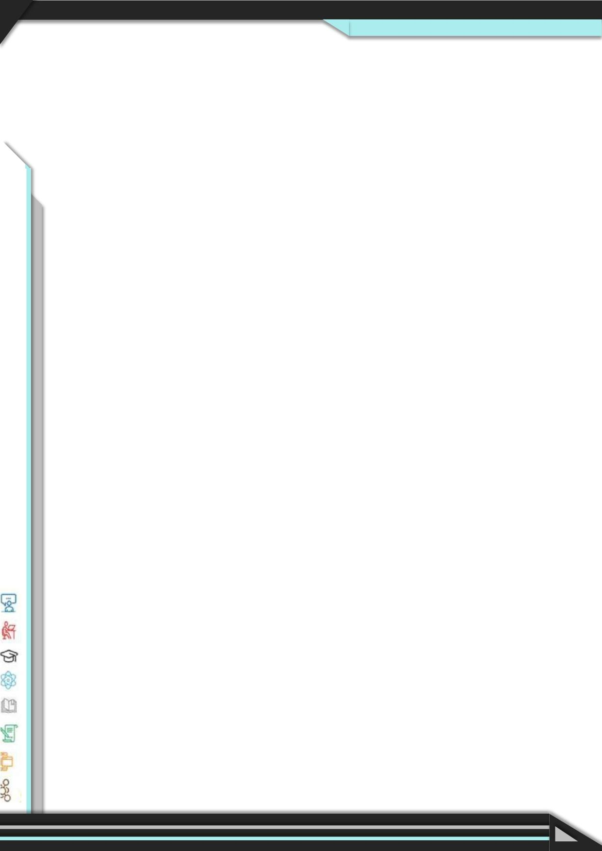

*"Año de la recuperación y consolidación de la economía peruana"*



Facultad de Ingeniería de Sistemas E Informática

| **“Acta de constitución y diagrama de interesados”** |
| --- |

**ASIGNATURA:** TALLER DE PROYECTOS 2 - INGENIERÍA DE SISTEMAS E INFORMÁTICA

**DOCENTE:** GAMARRA MORENO, JOB DANIEL

**NRC:** 62102

**ESTUDIANTE:**

| **Apellidos y Nombres** | **CÓDIGO** |
| --- | --- |
| BELITO RAMIREZ MORI OCTAVIO | 74902137 |
| CORONEL BURGOS JAVIER DANIEL | 71997263 |
| CRESPO SOTO FRED JHOSSEPH | 70776761 |
| GUEVARA QUINTANA JENKINS JHOSEPH | 74804104 |
| ORE JIMENEZ JEISON JUAN | 70345982 |
| TACUNAN PALOMINO JEAN POOL | 71549818 |
| TORRES AGUILAR CIELO ALESSANDRA | 73760659 |

**HUANCAYO - 2025**

**Declaración de la visión:**

Ser la plataforma líder en gestión colaborativa de investigación académica mediante inteligencia artificial y automatización, destinada a estudiantes e investigadores de la Universidad Continental. Nuestra solución no solo centraliza y optimiza la administración de proyectos, sino que también potencia la productividad mediante resúmenes automatizados de papers, un chatbot especializado en metodología científica y flujos de búsqueda inteligente. Nos diferenciamos por integrar en un solo entorno MERN herramientas avanzadas de IA accesibles, éticas y sostenibles, diseñadas específicamente para el contexto académico peruano.

**Acta de constitución y diagrama de interesados**

* **Entregables:**
* **Acta de Constitución del Proyecto:** Documento detallado que incluya alcance, objetivos, entregables, roles, recursos, plazos y riesgos iniciales.
* **Diagrama de Stakeholders:** Diagrama claro que muestre a los actores principales, sus roles y sus interrelaciones dentro del proyecto.

| **PROJECT CHARTER**  **Título del Proyecto:** Asistente de investigación académica con IA y automatización (AI Research Assistant MERN)   | **Patrocinador del Proyecto:**  Facultad de Ingeniería de Sistemas e Informática – Universidad Continental | **Fecha de Preparación:** 25/08/2025 | | --- | --- | | **Gerente del Proyecto:**  Javier Coronel Burgos | **Cliente del Proyecto:**  Universidad Continental |   **Propósito del Proyecto:**   | Desarrollar una aplicación web full-stack con tecnología MERN que integre inteligencia artificial y automatización para optimizar la gestión colaborativa de proyectos de investigación, mejorar la productividad, la eficiencia y la calidad del trabajo en equipo. | | --- |   **Descripción del Proyecto de alto Nivel:(IMPORTANTE) Historias de usuario**   | El sistema permitirá a investigadores y estudiantes:   * Gestionar proyectos académicos en equipo. * Automatizar búsquedas bibliográficas en bases de datos académicas. * Resumir papers con IA y sugerir fuentes relevantes. * Usar un chatbot especializado en metodología y redacción científica. * Recibir notificaciones automatizadas mediante flujos de n8n. | | --- |   **Objetivos del Proyecto**   | **Objetivos** | **Fecha de Vencimiento** | | --- | --- | | Desarrollar una aplicación web full-stack con el stack MERN (MongoDB, Express.js, React.js, Node.js) que permita la gestión colaborativa de proyectos académicos. | Semana 1 – 15 | | Implementar un chatbot con IA (OpenAI API / Hugging Face) para consultas de investigación. | Semana 8 | | Integrar un módulo de resúmenes automáticos de papers mediante modelos NLP (Transformers). | Semana 8 | | Configurar y desplegar flujos de automatización con n8n para búsquedas en APIs académicas y notificaciones a usuarios. | Semana 4 | | Contenerizar la solución con Docker y docker-compose para garantizar portabilidad y sostenibilidad digital. | Semana 12 | | Desarrollar y ejecutar pruebas unitarias y E2E (Jest, Cypress) con al menos 70% de cobertura. | Semana 14 | | Documentar el sistema con manuales de usuario, informes técnicos y métricas de sostenibilidad digital. | Semana 1 - 15 | |  |  |   **Límites del Proyecto:**   | **Incluye**: gestión de proyectos, integración de IA, automatización con n8n, contenedores Docker, control de versiones en GitHub.  **No incluye**: publicación directa en revistas indexadas ni acceso ilimitado a bases de datos de pago. | | --- |   **Resultados Clave:**   | * Aplicación web full-stack MERN. * Integración de IA (resúmenes y chatbot). * Flujos automatizados con n8n. * Documentación técnica y manual de usuario. * Pruebas unitarias y E2E (cobertura mínima 70%). | | --- |   **Requerimientos de alto Nivel:**   | * Frontend en React con diseño responsive. * Backend en Node.js + Express. * Base de datos MongoDB. * IA con OpenAI API / Transformers. * Automatización con n8n. * Contenerización con Docker. * Git Flow para control de versiones. | | --- |   **Riesgos Iniciales del Proyecto:**   | * Riesgo de dependencia en APIs externas (Google Scholar, OpenAI). * Complejidad en la integración MERN + IA + n8n. * Riesgo de retrasos por curva de aprendizaje en nuevas tecnologías. | | --- |   **Plazos Tentativos**   | **Resumen de hitos**  **Semana 1-2:** Elaboración del Acta de constitución y diseño arquitectónico.  **Semana 3-5:** Desarrollo del backend y base de datos.  **Semana 6-8:** Desarrollo del frontend y conexión con el backend.  **Semana 9-10:** Integración de IA (chatbot + resúmenes automáticos) y flujos de automatización.  **Semana 11-12:** Pruebas automatizadas (unitarias y E2E) y corrección de incidencias.  **Semana 13-14:** Documentación técnica, manuales de usuario y métricas de sostenibilidad digital.  **Semana 15:** Presentación final y entrega del proyecto. | **Criterios de éxito**   * Sistema funcional en entorno Docker. * Chatbot y resúmenes automáticos funcionando. * Automatización de flujos académicos implementada. * Pruebas superadas con >70% cobertura. * Aceptación por parte de docentes y estudiantes. | | --- | --- |   **Alcance:**   | **Incluye**:   * Desarrollo frontend (React.js, responsive, Redux/Context API). * Desarrollo backend (Node.js + Express.js). * Base de datos en MongoDB Atlas. * IA (chatbot + resúmenes automáticos con NLP). * Automatización con n8n (búsquedas → descarga → resumen → notificación). * Pruebas unitarias y E2E con Jest y Cypress. * Documentación técnica y manual de usuario. | **Excluye**:   * Desarrollo de hardware propio. * Integración con sistemas de pago o transacciones financieras. * Garantía de acceso a todas las bases académicas privadas (se limita a APIs abiertas). | | --- | --- |   **Entregables Principales:**   | | Documento de arquitectura y diseño técnico. | | --- | | Repositorio en GitHub con documentación (README, Wiki, Issues). | | Prototipo de frontend con login, dashboard y biblioteca compartida. | | API backend funcional con CRUD de proyectos y usuarios. | | Chatbot académico (IA). | | Módulo de resúmenes automáticos de papers. | | Flujo de automatización con n8n integrado. | | Contenerización con Docker + docker-compose.yml. | | Pruebas automatizadas (70% mínimo de cobertura). | | Informe final con métricas de uso y sostenibilidad digital. | | | --- | --- | --- | --- | --- | --- | --- | --- | --- | --- | --- |   **Roles y Responsabilidades:**   | **Project Manager:** | Coronel Burgos Javier Daniel | | --- | --- | | * Responsable de la planificación, ejecución y control del proyecto. * Coordina la comunicación con el patrocinador y stakeholders principales. * Administra recursos, tiempos, riesgos y costos. * Toma decisiones estratégicas y aprueba cambios de alcance. * Asegura que el proyecto cumpla con los objetivos planteados y entregue valor. | |  | **Scrum Master / Programador:** | Crespo Soto Fred Jhosseph | | --- | --- | | * Facilita la metodología ágil (Scrum), eliminando impedimentos del equipo. * Organiza las reuniones (daily, sprint planning, review, retrospectiva). * Asegura que se respeten las prácticas ágiles y fomenta la mejora continua. * Como programador, apoya en el desarrollo backend y automatización con n8n. | |  | **Programador / Especialista en IA** | Belito Ramirez Mori Octavio | | --- | --- | | * Encargado de diseñar e implementar los módulos de inteligencia artificial: * Chatbot académico (OpenAI/Hugging Face). * Resúmenes automáticos con NLP/Transformers. * Integra modelos de machine learning al backend. * Colabora en la arquitectura de datos y optimización de algoritmos. | |  | **Programador** | Tacunan Palomino Jean Pool | | --- | --- | | * Desarrollador frontend y backend con el stack MERN. * Diseña pantallas en React.js con responsive design. * Implementa la conexión con la API (Node.js/Express.js) y la base de datos MongoDB. * Desarrollador frontend y backend con el stack MERN. | |  | **Tester** | Guevara Quintana Jenkins Jhoseph | | --- | --- | | * Diseña y ejecuta planes de prueba (unitarias, integración, E2E). * Usa Cypress/Playwright para validar la funcionalidad end-to-end. * Verifica criterios de aceptación de cada historia de usuario. * Documenta defectos y colabora en la mejora de la calidad del software. | |  | **Documentación** | Ore Jimenez Jeison Juan | | --- | --- | | * Encargado de la documentación técnica y de gestión del proyecto. * Realiza auditorías internas de cumplimiento de estándares (PMI, seguridad, buenas prácticas de código). * Da seguimiento a métricas de avance y reporta desviaciones. * Prepara informes de auditoría y control de calidad para el patrocinador. | |  | **Auditora** | Torres Aguilar Cielo Alessandra | | --- | --- | | * Redacta los informes finales y manuales de usuario. * Apoya en la preparación de presentaciones para stakeholders. * Documenta el backlog, métricas de productividad y resultados del proyecto. * Garantiza que el conocimiento quede registrado para futuras mejoras. | |   **Recursos Requeridos:**   | * Laptops * Servidor en la Nube * Licencias de APIs IA (ej. OpenAI API). * Contenedores Docker y repositorio GitHub. * Herramientas de gestión de proyectos (Trello/Jira). | | --- |   **Presupuesto:**  El presupuesto total estimado del Proyecto 2 asciende a **S/ 193,861.25,** incluyendo la línea base de costos, la reserva de contingencia (15%) y la reserva de gestión (10%).  [**https://docs.google.com/spreadsheets/d/1Uum1M7SGVDOjx7os00xaABd1rEDae7RQ/edit?usp=sharing&ouid=110211996957209144380&rtpof=true&sd=true**](https://docs.google.com/spreadsheets/d/1Uum1M7SGVDOjx7os00xaABd1rEDae7RQ/edit?usp=sharing&ouid=110211996957209144380&rtpof=true&sd=true)  **Aprobaciones:**   |  |  | | --- | --- | | Firma Project Manager | Firma Scrum Master / Programador | |  |  | | Firma Programador / Especialista en IA | Firma Programador | |  |  | | Firma Tester | Firma Documentación | |  | | | Firma Auditora | | |
| --- | --- | --- | --- | --- | --- | --- | --- | --- | --- | --- | --- | --- | --- | --- | --- | --- | --- | --- | --- | --- | --- | --- | --- | --- | --- | --- | --- | --- | --- | --- | --- | --- | --- | --- | --- | --- | --- | --- | --- | --- | --- | --- | --- | --- | --- | --- | --- | --- | --- | --- | --- | --- | --- | --- | --- | --- | --- | --- | --- | --- | --- | --- | --- | --- | --- | --- | --- | --- | --- | --- | --- | --- | --- | --- | --- | --- | --- | --- | --- | --- | --- | --- | --- | --- | --- | --- | --- | --- |

| **Poder** | **Alto** | **Mantener satisfecho**   * **Autoridades académicas**: Proveen lineamientos estratégicos y validan que el proyecto esté alineado con la misión institucional. * **Áreas de TI institucional:** Aseguran compatibilidad con infraestructura existente, seguridad y soporte técnico. | **Gestionar atentamente**   * **Patrocinador (Universidad Continental):** Financia y aprueba el alcance del proyecto. * **Gerente del Proyecto:** Lidera la planificación, ejecución y control; principal responsable del éxito. |
| --- | --- | --- | --- |
|  |
| **Bajo** | **Monitorear**   * **Público externo ocasional:** Podrían usar la herramienta de forma indirecta, sin impacto significativo. | **Mantener informado**   * **Estudiantes investigadores:** Usuarios principales, validan usabilidad y funcionalidad. * **Colaboradores académicos:** Apoyan en pruebas piloto y difunden el uso de la herramienta. |  |
|  |
|  |  | **Bajo** | **Alto** |  |
|  |  | **Interés** | |  |

## **Suposiciones y Restricciones:**

| **ID** | **Categoría** | **Supuesto/Restricción** | **Estado** | **Comentarios** |
| --- | --- | --- | --- | --- |
| S1 | Técnico | Los estudiantes y docentes contarán con acceso estable a internet para usar la aplicación web. | Activo | Sin internet, la plataforma no cumple su propósito. |
| S2 | Técnico | Las APIs de IA (OpenAI / Hugging Face) estarán disponibles y funcionales durante el desarrollo. | Activo | La indisponibilidad de APIs interrumpe el desarrollo del chatbot y resúmenes. |
| S3 | Organizacional | Los integrantes del equipo cumplirán con los roles y responsabilidades definidos en la Declaración del Equipo. | Activo | Evita sobrecargas y mantiene el ritmo del proyecto. |
| S4 | Organizacional | Todos los miembros participarán activamente en reuniones semanales y dailys. | Activo | La coordinación y el avance dependen de la asistencia. |
| S5 | Comunicación | El Project Manager y Scrum Master facilitarán la comunicación y resolución de conflictos de manera oportuna. | Activo | Permite mantener un flujo de trabajo ágil y eficiente. |
| R1 | Tiempo | El proyecto debe completarse en un plazo máximo de 15 semanas según el cronograma del curso. | Activo | El proyecto debe completarse en un plazo máximo de 15 semanas según el cronograma del curso. |
| R2 | Recursos | Solo se podrán utilizar recursos de software open source o con licencias académicas. | Activo | Se asegura la viabilidad legal y económica del proyecto. |
| R3 | Organizacional | El equipo debe documentar todas las decisiones importantes en actas o reportes. | Activo | Garantiza trazabilidad y cumplimiento académico. |

## **Declaración del Equipo**

| **Nombre del Equipo:**  Innovadores Digitales – Grupo de Proyecto Taller II |
| --- |
| **Visión del Equipo:** Ser un equipo colaborativo, disciplinado e innovador que desarrolla un asistente de investigación académica con IA y automatización, contribuyendo a la mejora de la productividad y calidad en los proyectos académicos de la Universidad Continental. |
| **Objetivo del Equipo:** Lograr el desarrollo exitoso de la aplicación web MERN con integración de inteligencia artificial y flujos de automatización, cumpliendo los plazos establecidos y asegurando un producto de alta calidad validado por los docentes y estudiantes. |

| **Roles del Equipo** |
| --- |
| * **Project Manager:** Coronel Burgos Javier Daniel – Coordina, gestiona y lidera. |
| * **Scrum Master / Programador:** Crespo Soto Fred Jhosseph – Facilita la metodología ágil y apoya el desarrollo backend/automatización. |
| * **Programador / IA:** Belito Ramírez Mori Octavio – Diseña e implementa los módulos de IA. |
| * **Programador MERN:** Tacunan Palomino Jean Pool – Desarrollo frontend y backend. |
| * **Tester:** Guevara Quintana Jenkins Jhoseph – Ejecuta pruebas unitarias, integración y E2E. |
| * **Documentación:** Ore Jiménez Jeison Juan – Documentación técnica y de gestión. |
| * **Auditora:** Torres Aguilar Cielo Alessandra – Garantiza informes y control de calidad. |

| **Normas del Equipo** |
| --- |
| 1. Puntualidad en reuniones y entregas. |
| 1. Comunicación clara y respetuosa en todo momento. |
| 1. Uso obligatorio de GitHub para control de versiones. |
| 1. Cumplimiento de tareas asignadas en cada sprint. |
| 1. Transparencia en dificultades técnicas o personales que afecten el avance. |

| **Reuniones** |
| --- |
| * **Reuniones de seguimiento:** 2 veces por semana (martes y miércoles). |
| * **Daily breve:** Cada inicio de clase (5-10 minutos). |
| * **Reuniones extraordinarias:** Cuando surjan problemas críticos. |

| **Herramientas** |
| --- |
| * **Gestión de proyecto:** Trello |
| * **Control de versiones:** GitHub |
| * **Comunicación:** WhatsApp y Google Meet |
| * **Desarrollo:** VS Code, Node.js, MongoDB Atlas, Docker |

| **Toma de Decisiones** |
| --- |
| * Se adoptarán en consenso cuando sea posible. |
| * En caso de empate o falta de consenso, la decisión final la toma el **Project Manager**. |

| **Valores del Equipo** |
| --- |
| * Responsabilidad |
| * Compromiso |
| * Respeto |
| * Transparencia |
| * Innovación |
| * Trabajo en equipo |

| **Compromiso del Equipo** |
| --- |
| Todos los integrantes nos comprometemos a trabajar de manera colaborativa, cumplir nuestras responsabilidades, apoyar a los demás miembros cuando sea necesario y velar porque el proyecto cumpla con los objetivos planteados en tiempo y forma. |